**江苏省仪征中学2024-2025学年度第一学期高二物理学科作业**

## 3.4 波的干涉

研制人：韦 娟 审核人：刘 刚

班级：_______姓名：_______学号：_______时间： 2024-11-18作业时长：45分钟

**[基础练习]**

1．两列波在某区域相遇，下列说法正确的是(　　)

A．两列波相遇时运动状态互相干扰

B．由于这两列波相遇时叠加，当它们分开时波的频率、振幅都会发生变化

C．这两列波叠加以后一定会产生干涉图样

D．两列波重叠的区域里，任何一点的总位移都等于两列波分别引起的位移的矢量和

2．如图所示，波源*S*1在绳的左端发出频率为*f*1、振幅为*A*1的半个波形*a*，同时另一个波源*S*2在绳的右端发出频率为*f*2、振幅为*A*2的半个波形*b*，且*f*1<*f*2，*P*为两个波源连线的中点(图中未画出)．已知机械波在介质中传播的速度只由介质本身的性质决定．下列说法正确的是(　　)

1. 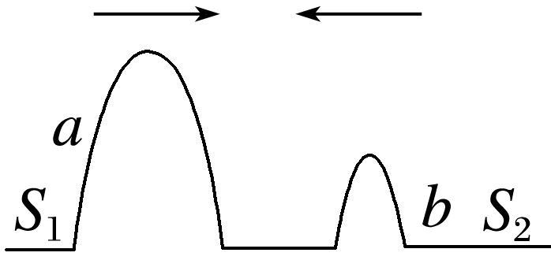两列波比较，*a*波将先到达*P*点
2. B．两列波在*P*点叠加时，*P*点的位移最大可达*A*1＋*A*2

C．*a*、*b*的波峰同时到达*P*点

D．两列波相遇时，绳上位移可达*A*1＋*A*2的点只有一个，此点在*P*点的左侧

3．图示形状的甲、乙两列横波在同一均匀介质中相向传播，甲波振幅为3 cm、沿*x*轴正方向传播，乙波振幅为4 cm、沿*x*轴负方向传播．下列有关两列波的说法正确的是(　　)

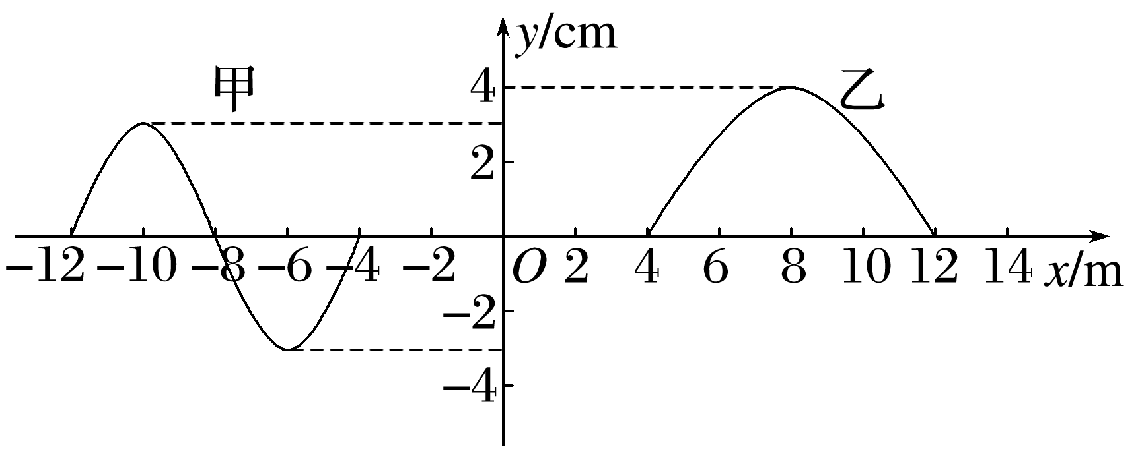A．乙波的波形先传到*O*点

B．甲波周期为乙波周期的2倍

C．两波相遇过程中*O*点的最大位移小于7 cm

D．两波相遇之后，甲波的振幅会大于3 cm，乙波的振幅会小于4 cm

4．如图所示，*S*1、*S*2是两个周期为*T*的相干波源，它们振动同步且振幅相同，实线和虚线分别表示波的波峰和波谷，关于图中所标的*a*、*b*、*c*、*d*四点，下列说法中正确的是(　　)

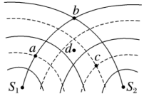A．图示时刻质点*a*的位移最大 B．质点*b*和*c*振动都最强

C．质点*d*振动最弱 D．再过后*b*点振动减弱

5．两列振动方向相同、振幅分别为*A*1和*A*2的相干简谐横波相遇．下列说法正确的是(　　)

A．波峰与波谷相遇处质点的振幅为0

B．波峰与波峰相遇处质点离开平衡位置的位移始终为*A*1＋*A*2

C．波峰与波谷相遇处质点的位移总是小于波峰与波峰相遇处质点的位移

D．波峰与波峰相遇处质点的振幅一定大于波峰与波谷相遇处质点的振幅

6．两列频率相同、振幅分别为5 cm和7 cm的横波发生干涉时，某一时刻的图样如图所示，实线表示波峰，虚线表示波谷，下列关于*K*、*M*、*N*三点的说法中错误的是(　　)

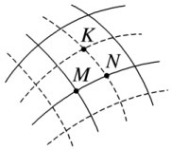A．质点*K*为振动减弱的点

B．经过一段时间，质点*M*、*N*的位移大小可能相等

C．质点*N*的振幅为2 cm

D．由图中时刻再经过周期时，质点*M*的位移为零

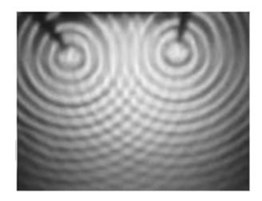7．固定在同一个振动片上的两根细杆，当振动片振动时，两根细杆周期性地触动水面，形成两个波源．两列波相遇后，形成稳定的干涉图样，如图仅为示意图．已知两波源间的距离为0.6 m，波长为0.25 m，下列判断正确的是(　　)

A．两波源的频率相同，相位差恒定

B．振动加强区域各质点的振动频率为波源的2倍

C．在水面上放一树叶，树叶会振动着向水槽边缘飘去

D．两波源的连线上振动加强的位置有4处

**[能力练习]**

8．两列简谐横波分别沿*x*轴正方向和负方向传播，两波源分别位于*x*＝－0.2 m和*x*＝1.2 m处，两列波的波速均为0.4 m/s，波源的振幅均为2 cm.如图为0时刻两列波的图像，此刻平衡位置在*x*＝0.2 m和*x*＝0.8 m的*P*、*Q*两质点刚开始振动．质点*M*的平衡位置处于*x*＝0.6 m处，下列说法正确的是(　　)

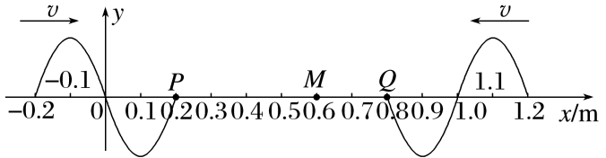A．两列波的周期均为0.16 s

B．*M*点起振方向沿*y*轴正方向

C．两列波经1.5 s相遇在*PQ*的中点

D．两列波在*x*＝0.6 m处相遇后，质点*M*振动减弱

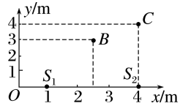9．如图所示，在*xOy*平面内有两个沿*z*轴方向(垂直*xOy*平面)做简谐运动的点波源*S*1(1,0)和*S*2(4,0)，振动方程分别为*zS*1＝*A*sin(π*t*＋)、*zS*2＝*A*sin(π*t*－)．两列波的波速均为1 m/s，两列波在点*B*(2.5,3)和点*C*(4,4)相遇时，分别引起*B*、*C*处质点的振动总是相互(　　)

A．加强、加强 B．减弱、减弱

C．加强、减弱 D．减弱、加强

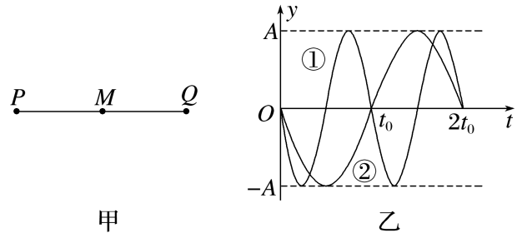10．如图甲，一条弹性绳子呈水平状态，*M*为绳子中点，两端*P*、*Q*同时开始上下振动，*P*、*Q*两点振动图像分别如图乙中①、②所示，对于其后绳上各点的振动情况，下列判断正确的是(　　)

A．*P*点产生的波先到达中点*M*

B．两列波波速之比为2∶1

C．中点*M*的振动总是加强的

D．中点*M*的最大位移小于2*A*

11．如图(a)，在*xy*平面内有两个沿*z*方向做简谐运动的点波源*S*1(0,4)和*S*2(0，－2)．两波源的振动图线分别如图(b)和图(c)所示．两列波的波速均为1.00 m/s.两列波从波源传播到点*A*(8，－2)的路程差为________m，两列波引起的点*B*(4,1)处质点的振动相互__________(选填“加强”或“减弱”)，点*C*(0,0.5)处质点的振动相互________(选填“加强”或“减弱”)．

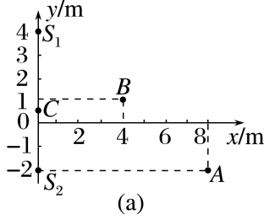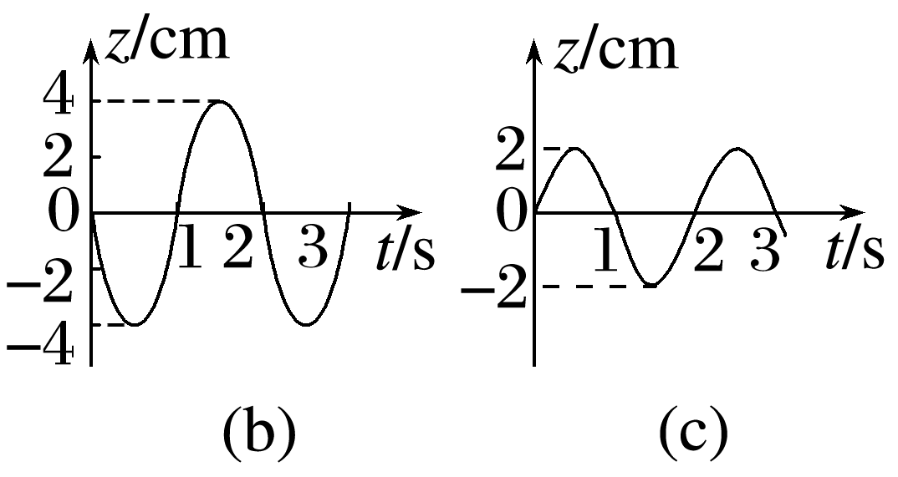

**[提升练习]**

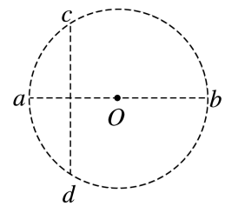★12．如图所示，水面上有一个半径为4.5 m的圆，圆心*O*与圆周上的*a*点各放一个波源，两波源的振动情况完全相同，产生波长为2 m的水波，*c*、*d*为*Oa*连线的中垂线与圆周的交点，则(　　)

A．圆周上*b*点的振幅为零

B．*c*、*d*两点的位移始终最大

C．圆周上振动加强的点共有8个

D．圆周上振动减弱的点共有8个